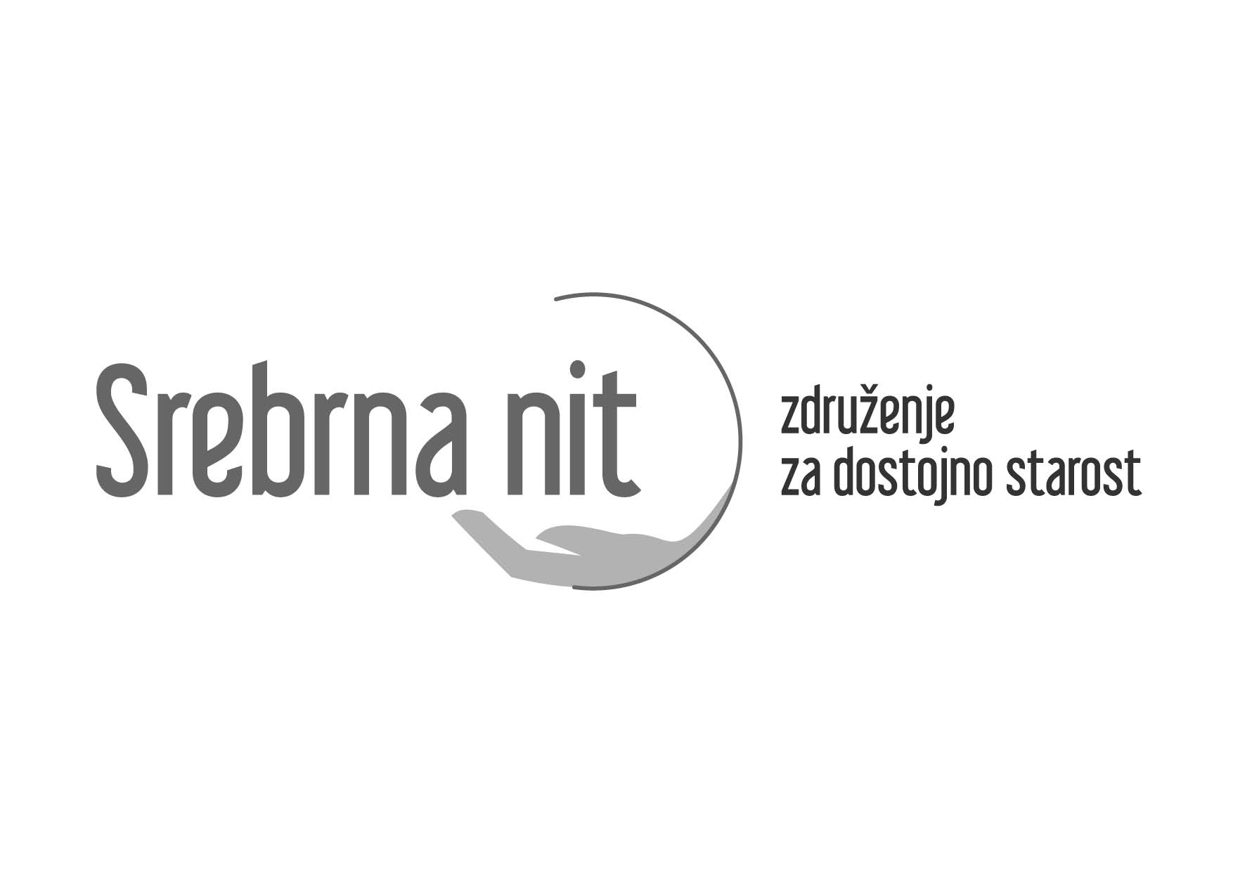

Vipotnikova ulica 13
1211 Ljubljana

Spletna stran: www.srebrna-nit.si

V Ljubljani, 30. 9. 2021

Izjava Srebrne niti ob mednarodnem dnevu starejših 1. oktobru

Srebrna nit zahteva nujne sistemske spremembe in konkretne rešitve za dostojno starost

Epidemija koronavirusa je bila usodna za preveč starejših tudi v naši državi. Starizem oz. staromrzništvo in nasilje nad starejšimi se v družbi krepita. Kršenja pravic starejših, še posebej v domovih starejših, a tudi tistih, ki živijo v domačem okolju, je preveč.
Socialna izolacija, posebej med zaprtjem države, ima hude posledice. Kljub temu, da je večina stanovalcev domov starejših cepljena, jih spet selijo iz cone v cono, zapirajo v sobe in nadstropja … To se mora končati.
S pomočjo države je treba nujno urediti tudi odzračevanje v javnih zavodih.
Računsko sodišče nam je v teh dneh v revizijskem poročilu povedalo, da smo bili pri zmanjševanju revščine v zadnjih treh letih le delno uspešni. Sem spadajo tudi starejši. Preveč jih živi v revščini.
Nujno potrebujemo Zakon o dolgotrajni oskrbi, a ne takšnega, kot je bil z Vlade poslan v Državni zbor.
Pričakujemo, da bodo slab in nepopoln Vladin predlog poslanke in poslanci zavrnili. Imamo konkretne dobre predloge, številne koristne dopolnitve strokovnih in civilnih združenj tako, da ne bo težko hitro pripraviti dobrega zakona o dolgotrajni oskrbi, ki bo določil tudi dolgoročno sistemsko financiranje.
V času pred sprejemom zakona pa je treba nujno sprejeti nove kadrovske normative za področje socialne oskrbe in zdravstvene nege ter urediti plačni sistem, da bodo zaposleni na področju sociale in zdravstva primerno plačani za svoje zahtevno in težko delo.
Krepiti moramo socialno državo in medgeneracijsko sodelovanje. Mnogi potrebujejo pomoč, med temi je veliko starejših. Pozivamo tudi njih, da pomagajo drug drugemu in naj nas ne bo sram, zaprositi za pomoč, ko ne zmoremo več.
Ne zapirajmo se v svoje domove, cepimo se, odgovorno upoštevajmo navodila stroke, naučimo se živeti z virusi. Tako bomo prispevali k varnemu in bolj kakovostnem življenju vseh.
In govorimo o starejših osebah - starejših, ne o starih, starostnikih, starcih, idr., kot smo danes sklenili na okrogli mizi z naslovom: »O besedah o starejših ne brez starejših – kako se z izrazjem izogniti stereotipom o staranju?« na Festivalu za tretje življenjsko obdobje (F3ŽO).

Biserka Marolt Meden, predsednica Srebrne niti

